# 准备工具

1.vmware虚拟机

2.ubuntu 16.04

3.xshell

4.postman

# 1、ubuntu 安装以太坊指令

sudo apt-get install software-properties-common

sudo add-apt-repository -y ppa:ethereum/ethereum

sudo add-apt-repository -y ppa:ethereum/ethereum-dev

sudo apt-get update

sudo apt-get install ethereum

# 2、检测以太坊搭建

geth version

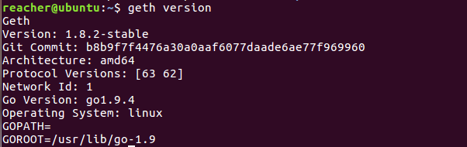

# 3、开始搭建私链

## 3.1、准备创世文件

{

"config": {

"chainId": 15,

"homesteadBlock": 0,

"eip155Block": 0,

"eip158Block": 0

},

"coinbase" : "0x0000000000000000000000000000000000000000",

"difficulty" : "0x400",

"extraData" : "",

"gasLimit" : "0xffffffff",

"nonce" : "0x0000000000000042",

"mixhash" : "0x0000000000000000000000000000000000000000000000000000000000000000",

"parentHash" : "0x0000000000000000000000000000000000000000000000000000000000000000",

"timestamp" : "0x00",

"alloc": { }

}

| **参数名称** | **参数描述** |
| --- | --- |
| mixhash | 与nonce配合用于挖矿，由上一个区块的一部分生成的hash。注意他和nonce的设置需要满足以太坊的Yellow paper, 4.3.4. Block Header Validity, (44)章节所描述的条件。 |
| nonce | nonce就是一个64位随机数，用于挖矿，注意他和mixhash的设置需要满足以太坊的Yellow paper, 4.3.4. Block Header Validity, (44)章节所描述的条件。 |
| difficulty | 设置当前区块的难度，如果难度过大，cpu挖矿就很难，这里设置较小难度 |
| alloc | 用来预置账号以及账号的以太币数量，因为私有链挖矿比较容易，所以我们不需要预置有币的账号，需要的时候自己创建即可以。 |
| coinbase | 矿工的账号，随便填 |
| timestamp | 设置创世块的时间戳 |
| parentHash | 上一个区块的hash值，因为是创世块，所以这个值是0 |
| extraData | 附加信息，随便填，可以填你的个性信息 |
| gasLimit | 该值设置对GAS的消耗总量限制，用来限制区块能包含的交易信息总和，因为我们是私有链，所以填最大。 |

## 3.2、定义私链同步区块存放文件路径

mkdir private-geth

cd private-geth

#写入创世块信息

vim genesis.json

#执行这一步，必须进入 private-geth文件夹内

geth --datadir "chain" init genesis.json

## 3.3、启动私链

提示:根据

geth --rpc --rpccorsdomain "*" --rpcaddr 0.0.0.0 --datadir "chain" --rpcport 19999 --rpcapi "db,eth,net,web3,personal" --networkid 15 console

进入私链命令行模式下

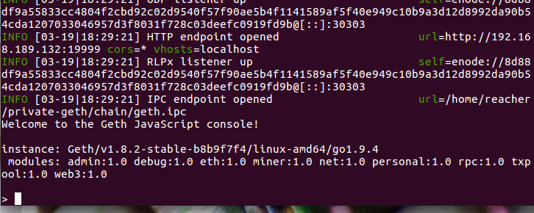

# 4、postman 测试

测试指令：{"jsonrpc":"2.0","method":"personal_newAccount","params":[“123”],"id":67}

#需要注意：使用创建帐号，需要rpcapi写上personal

headers:

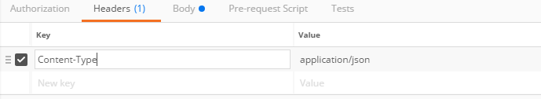

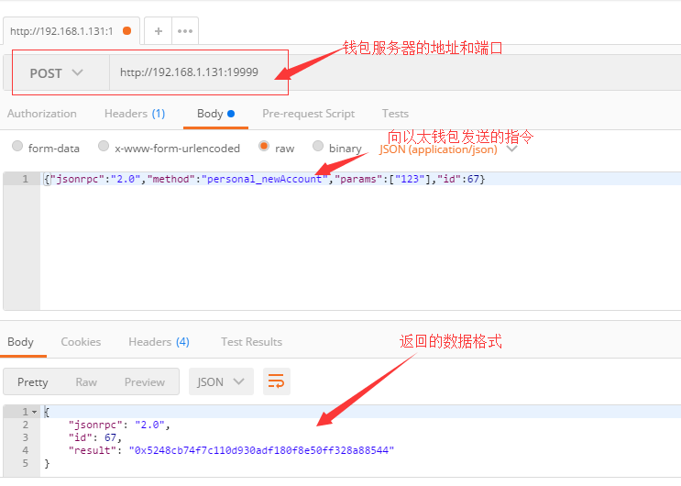

# 5、以太钱包指令



参考文档:

http://blog.csdn.net/sportshark/article/details/51855007